EMEI “JARDIM SANTA EMÍLIA”
PLANEJAMENTO JARDIM II A, B, C
PROFESSORAS- RITA, ELAINE, RAQUEL
SEMANA: 20/09 A 24/09/2021

OLÁ CRIANÇAS! UMA SEMANA CHEIA DE SAÚDE, ALEGRIA E TRABALHO!

20/09/2021
DURANTE ESSA SEMANA, FALAREMOS SOBRE NATUREZA.
VOCÊ SABIA QUE NESSA SEMANA TEMOS DUAS DATAS MUITO IMPORTANTES? É! NO DIA 21 DE SETEMBRO É DIA DA ÁRVORE E NO DIA SEGUINTE, 22 DE SETEMBRO COMEMORAMOS A CHEGADA DA PRIMAVERA.
ENTÃO, QUE SE ABRA PARA NÓS UMA ESTAÇÃO DE CORES, AROMAS E SENSAÇÕES MA-RA-VI-LHO-SAS.
LEITURA: “UMA ÁRVORE ESPECIAL” – ARIANA PINHEIRO CYRINO
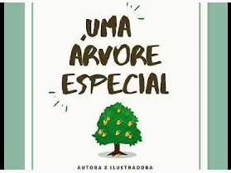
https://youtu.be/RDFSJmctAns
ATIVIDADE: RECORTE AS PALAVRINHAS E USANDO OS CONNHECIMENTOS QUE VOCÊ TEM (LETRA INICIAL, SOM INICIAL, LETRA FINAL, SOM FINAL), DESCUBRA ONDE COLAR!
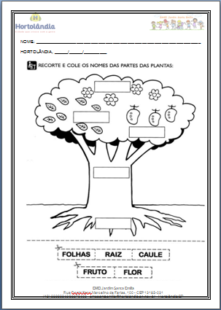

21/09/2021
OI TURMINHA! HOJE É O DIA DA ÁRVORE. NUNCA SE ESQUEÇA DA IMPORTÂNCIA DELAS PARA TODOS OS SERES VIVOS. FALE COM SUA FAMÍLIA SOBRE A IMPORTÂNCIA DELA E COMO DEVEMOS RESPEITÁ-LA.
LEITURA: “HISTÓRIA - DIA DA ÁRVORE”
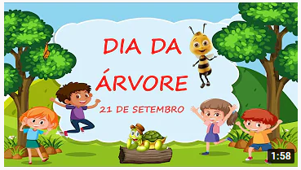
https://youtu.be/0GJApUf4BFA
ATIVIDADE: RECORTE OS RETÂNGULOS, MONTE O QUEBRA-CABEÇA, COLE COM POUCA COLA E DEPOIS DE SECAR PINTE A CENA COM MUITO CAPRICHO E CARINHO.
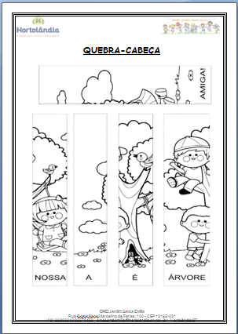
ATIVIDADE FÍSICA: “ESTÁTUA DIFERENTE” – TIO RICARDO
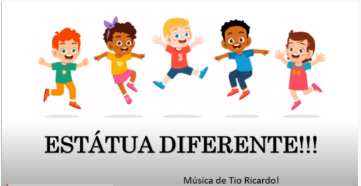
https://youtu.be/Adyzlg1sYmo

22/09/2021
E AÍ PESSOAL! HOJE TAMBÉM É UMA DATA ESPECIAL. HOJE COMEÇA A PRIMAVERA, A ESTAÇÃO DAS FLORES.
O QUE VOCÊS ACHAM DE COLORIR NOSSO GRUPO ENVIANDO FOTOS DAS FLORES, PLANTAS E ÁRVORES QUE TEMOS EM CASA E QUE ENCONTRAMOS PELO CAMINHO?
LEITURA: “A PRIMAVERA E A FESTA DAS FLORES” – SILVANA GUIDOTTI
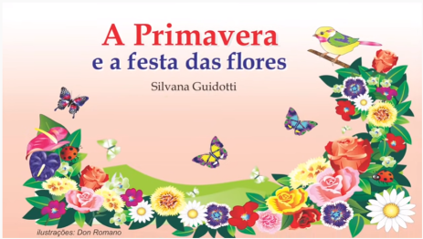
https://youtu.be/HoWPDdi1GNk
ATIVIDADE: VAMOS CONTAR? PRESTE MUITA ATENÇÃO E REGISTRE AS QUANTIDADES.
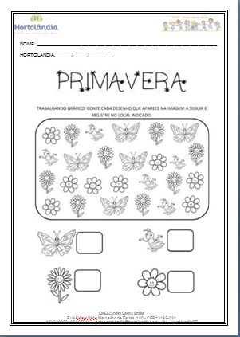
23/09/2021
OOOOOOOIIIIIIIIIII! AINDA FALANDO DA PRIMAVERA...
LEITURA: “AS FLORES DA PRIMAVERA” - ZIRALDO
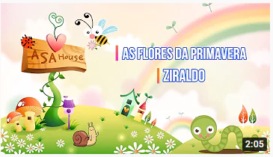
https://youtu.be/tvKyiVJfkeg
ATIVIDADE 1: QUAIS SÃO OS VIZINHOS? RECORTE OS 8 QUADRADINHOS QUE ESTÃO EMBAIXO DA FOLHA E COLE-OS NO LUGAR CERTO.
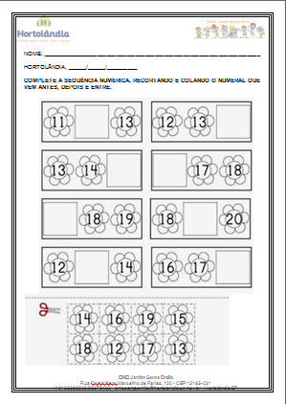
ATIVIDADE 2: REGISTRE EM SEU CADERNO OU ATRÁS DA FOLHA UMA LISTA COM O NOME DE 5 FLORES.

ATIVIDADE FÍSICA: “COMANDOS DA ATIVIDADE FÍSICA”
https://youtu.be/MLNW9Eth8us
24/09/2021
GALERA! SEXTOU! É, CHEGOU A SEXTA-FEIRA. DIA QUE ANTECEDE O SÁBADO. CAPRICHE NA ATIVIDADE E APROVEITE SEU FIM DE SEMANA.
LEITURA: “BIBI E A NATUREZA” – ALEJANDRO ROSAS
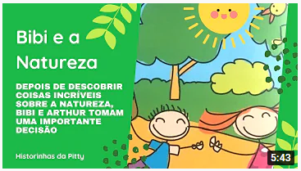
https://youtu.be/9LE6i1D1tqg

ATIVIDADE: FAZENDO USO DE TUDO QUE VOCÊ JÁ SABE (LETRA INICIAL, SOM INICIAL, LETRA FINAL, SOM FINAL), DESCUBRA ONDE ESTÃO AS PALAVRINHAS!
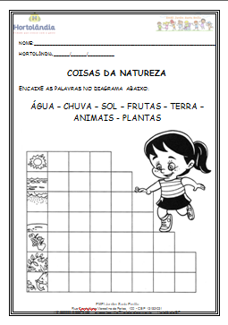

BOM FIM DE SEMANA!

